**Электронное обучение**

Образование признано одним из важнейших приоритетов долгосрочной стратегии «Казахстан -2050». Общей целью является адаптация системы образования к новой социально-экономической среде. Совершенствование системы образования играет важную роль в достижении этой цели. Нужно ускорить создание собственной передовой системы образования, охватывающей граждан всех возрастов.

Ключевым приоритетом образовательных программ должно стать развитие способности к постоянной адаптации к изменениям и усвоению новых знаний.

Традиционно цели образования определялись набором знаний, умений, навыков, которыми должен владеть выпускник. Сегодня такой подход оказался недостаточным. Происходит резкая переориентация оценки результата образования с понятий «знания», «умения» и «навыки» на понятия «компетенция», «компетентность» обучающихся. Соответственно, фиксируется компетентностный подход в образовании, как попытка отказаться от книжно-абстрактного знания как центра и смысла образования. Это признание того, что подлинное знание – это индивидуальное знание, созидаемое в опыте собственной деятельности. В учебный процесс будут внедрены современные образовательные технологии, формирующие у обучающихся востребованные на рынке труда компетенции.

Современные технологии предоставляют рынку широкие возможности для поиска новых, более эффективных форм решения различных задач. И обучение не является исключением. Повышение доступности знаний, ускорение процесса обучения и получения быстрой отдачи при одновременном сокращении издержек являются сейчас актуальными потребностями для многих коммерческих организаций.

Для образовательных учреждений поиск новых и более совершенных методов и способов передачи знаний учащимся также актуален.

Электронное обучение на сегодняшний день является наиболее прогрессивной и быстро развивающейся формой получения знаний

Для учебных заведений электронное обучение предоставляет новые возможности.

1. Расширение студенческой аудитории за счет того, что к образовательным услугам получают доступ новые категории учащихся:
   * иногородние;
   * работающие (лица с высокой занятостью);
   * люди с ограниченными по медицинским или социальным причинам возможностями.
2. Более гибкое ценообразование на услуги обучения за счет изменения соотношения очного и электронного обучения.
3. Расширение сервиса для участников образовательного процесса:
   * использование интерактивных форм обучения;
   * упрощение проверки выполнения заданий преподавателем;
   * снижение влияния человеческого фактора при оценке знаний;
   * регулярное и единовременное обновление учебных материалов;
   * простота доступа к учебным материалам и необходимой информации.
4. Стандартизация методического обеспечения, использование единых обучающих материалов в головном учебном заведении и в филиалах.

Организация общения участников процесса электронного обучения дает возможность перейти от однонаправленного способа донесения знаний (преподаватель – обучающийся) к разнонаправленному. А это, в свою очередь, создает обучающую среду для всех участников обучения.

Простота создания обучающих материалов позволяет вести их коллективную разработку – в результате получается приемлемый для всех участников процесса обучения вариант учебных материалов. С учетом разнонаправленности способа передачи знаний формируется обучающая, творческая среда для преподавателей и студентов.

Функциональные возможности нового прикладного решения позволяют автоматизировать следующие задачи:

* [Разработка электронных учебных материалов,](http://v8.1c.ru/elo/wizard/dev.htm)
* [Проведение обучения,](http://v8.1c.ru/elo/wizard/lessons.htm)
* [Контроль знаний и анализ результатов обучения.](http://v8.1c.ru/elo/wizard/analysis.htm)

Президентская программа информации образования послужила импульсом к созданию электронных учебников. Сегодня 60% содержания школьного образования и 10% профессионального образования переведено на цифровой формат путем разработки различных видов цифровых интерактивных мультимедийных образовательных ресурсов (ЦИМОР); электронных учебников (ЭУ); мультимедийных образовательных программ (МОП); виртуальных путешествий (ВП); электронных дидактических пособий (ЭДП) и другие.

Электронные учебники, в отличие от традиционных бумажных книг, выглядят «живыми» и отвечают золотому правилу дидактики, сформулированному еще родоначальником педагогической науки Яном Амосом Коменским: «Все, что возможно, предоставлять для восприятия чувствами, а именно: подлежащее вкусу вкусом; доступное осязанию путем осязания. Если же какие-либо предметы и явления можно сразу воспринимать несколькими чувствами предоставить нескольким чувствам».

Каждая тема изучаемого предмета представлена авторами визуально. Обучающиеся могут видеть различные рисунки, схемы фотографии, рассматривать исторические и географические карты, художественные экспонаты и многое другое, что обеспечивает зрительное восприятие ими учебного материала. Особое место в электронных учебниках занимают созданные авторами анимации, раскрывающие глубинные процессы изучаемых явлений и их взаимосвязи. Например, например обучающийся может провести опыты и выполнить лабораторные работы по физике, химии, биологии, устройству автомобилей, техническому обслуживанию и ремонту автомобилей, ПДД дома на компьютере.

Возможность многократного просмотра учебного материала отвечает

индивидуальным особенностям детей: одним достаточно увидеть один раз, чтобы запомнить на всю жизнь, другим – необходимо просмотреть материал несколько раз. И все это возможно, так как обучающийся, работает с электронным учебником индивидуально.

А какая это помощь педагогу! Весь учебный материал проиллюстрирован. Нет необходимости самому создавать наглядные дидактические пособия, тем более, когда иллюстрации выполнены профессионально.

В своей работе я использую электронные учебники по автомобилям различных марок. Я располагаю базой составляющей около 50 марок автомобилей. Это материал необходим как на уроках теоретического обучения, так и для помощи обучающимся при выполнении курсового и дипломного проектирования. Электронные учебники выполненны в различных форматах.

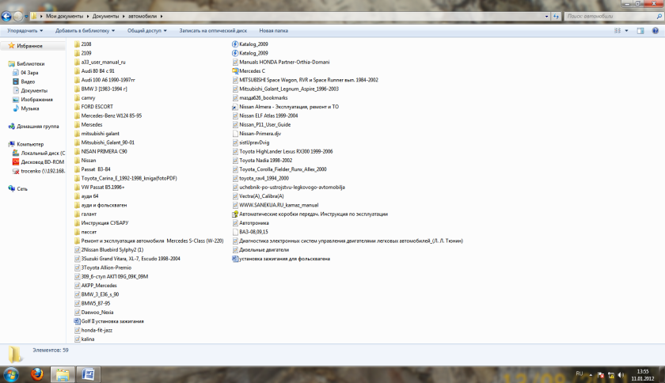 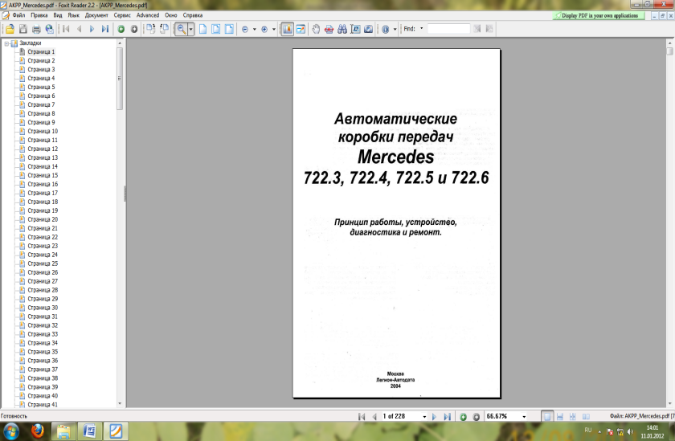

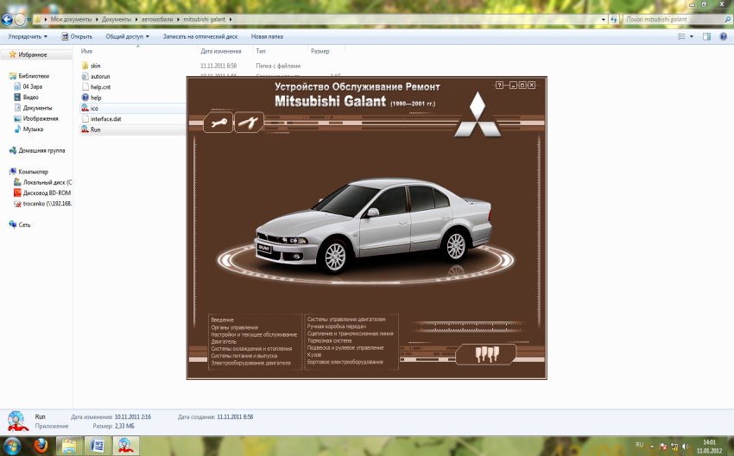 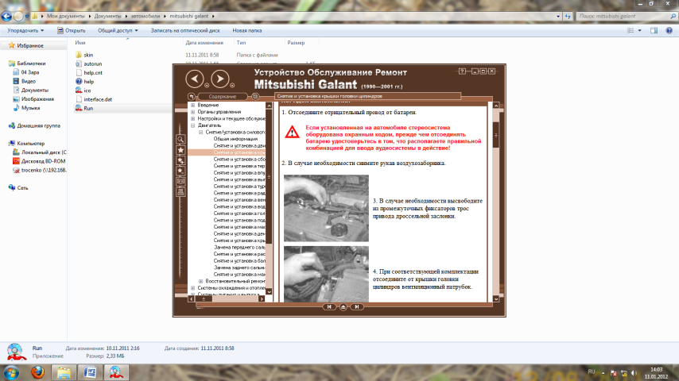

Электронные учебники и другие виды ЦИМОР интерактивные, они озвучены, в них элементы живого общения, когда обучающийся слышит реакцию на свои ответы. Студент не пассивно читает текст, а выполняя задания и отвечая на вопросы, становится участником учебного процесса. В качестве таких ЦИМОР я использую модули по различным темам предметов «Устройство автомобиля», «Техническое обслуживание и ремонт автомобилей» как для теоретического обучения, так и в качестве практических работ.

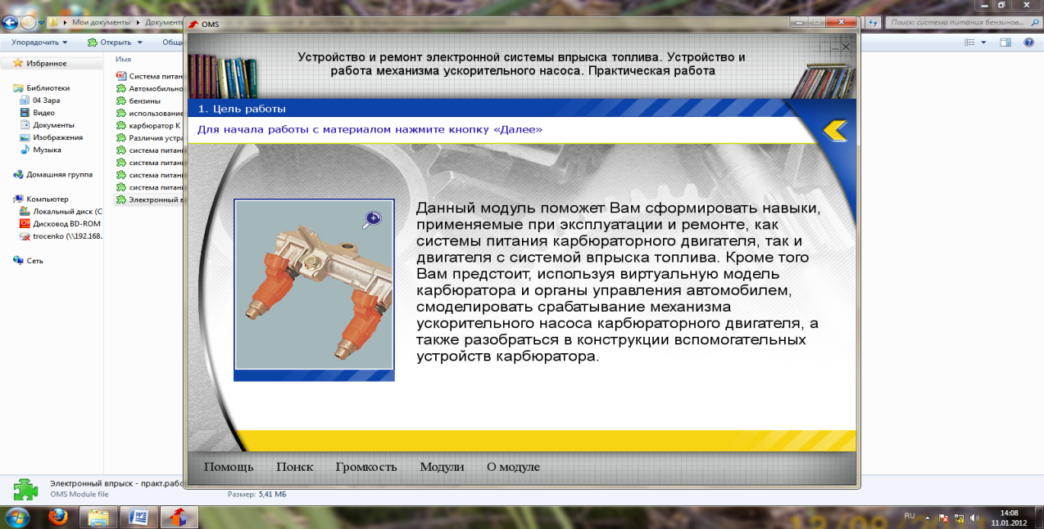 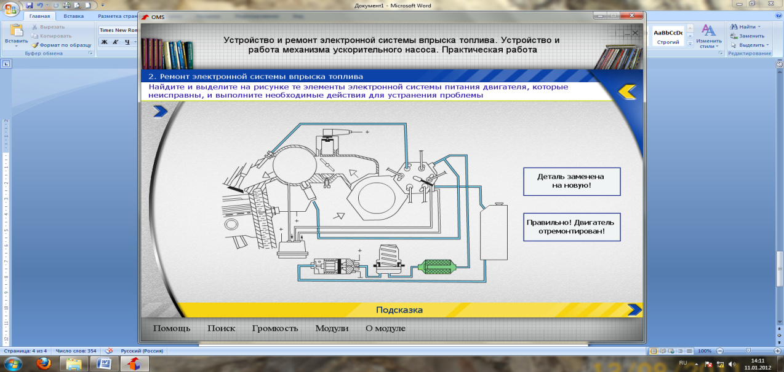

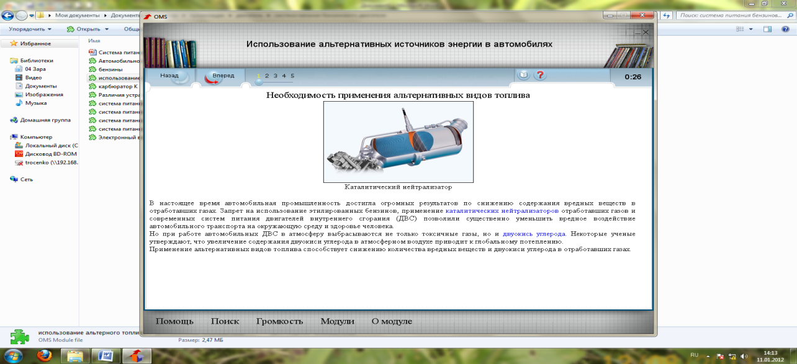 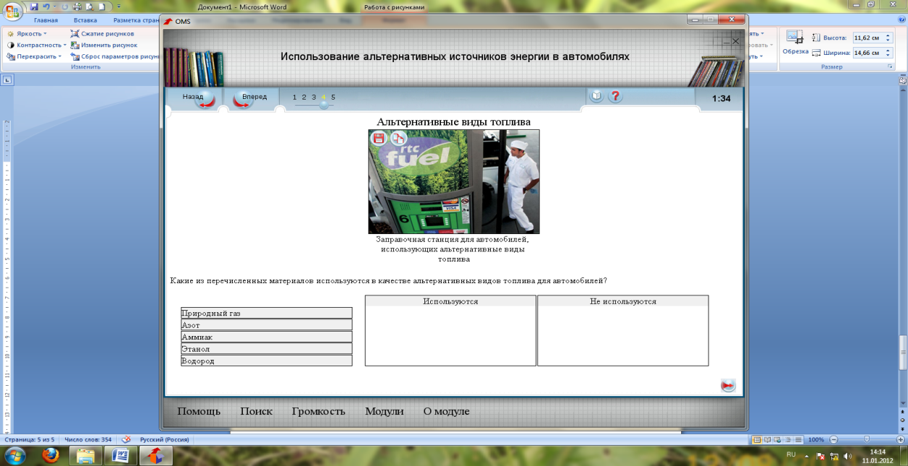

Для проведения лабораторно-практических работ используется программа тренажер Практикум автомеханика по ремонту автомобилей. Каждая тема содержит в себе теоретический материал, практикум по разбору узла или агрегата, задания для самоконтроля и компьютерный контроль. В программе имеется журнал контроля за действиями студентов. Можно проконтролировать качество выполнения каждого из пунктов задания и время, затрачиваемое на данную работу. Каждый из студентов может работать в собственном темпе, что крайне важно для некоторых студентов.

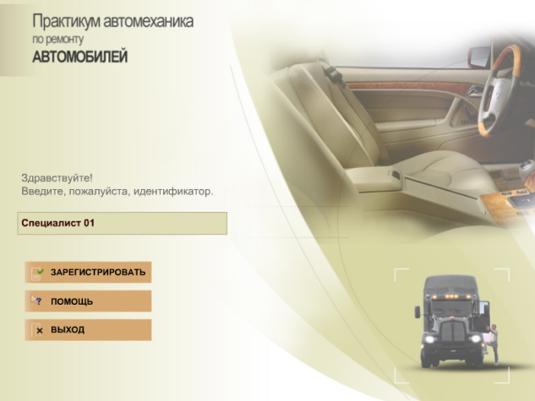 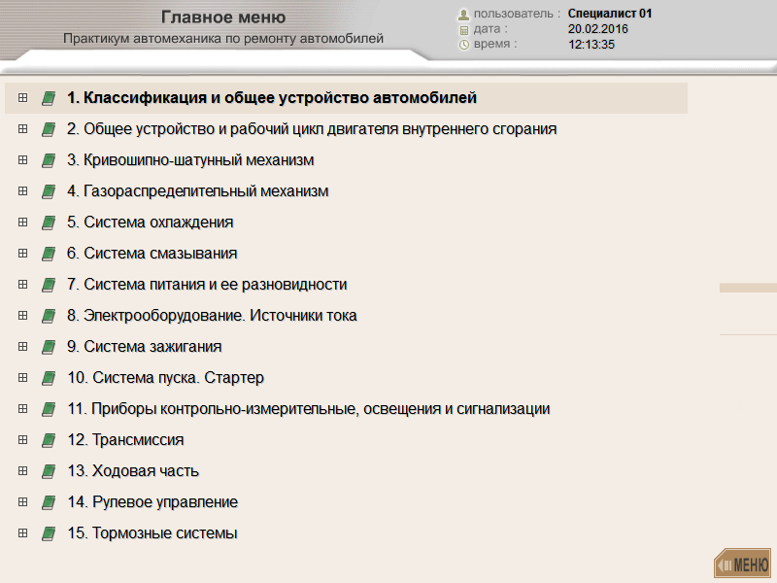

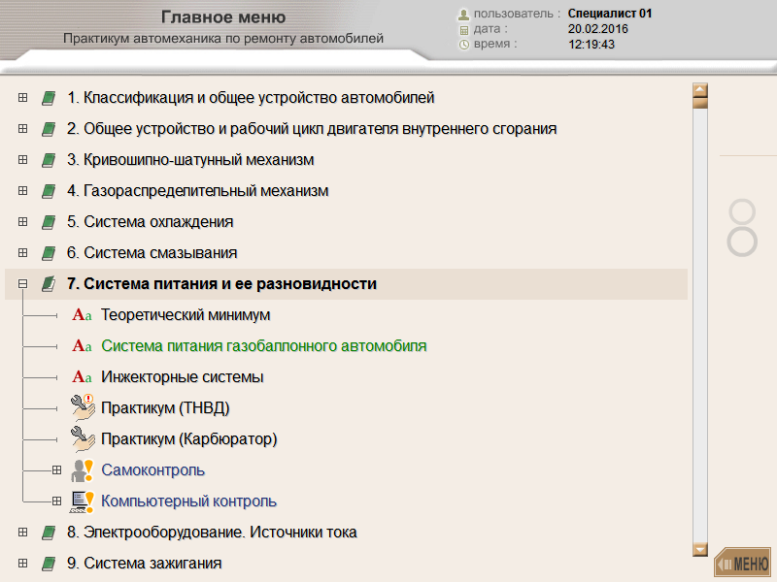 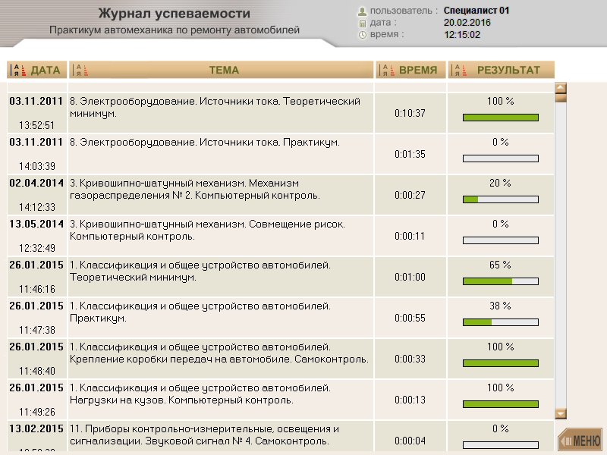

Кроме электронных учебников, мультимедийных образовательных программ в своей работе я использую презентации выполненные в программе Power Point. Они подготовлены по всем разделам и темам предмета «Устройство автомобиля». Презентации содержат текст, диаграммы, таблицы, иллюстрации,, элементы анимации, видео, тестовые задания. Слайды это отличный раздаточный материал, который можно вывести через принтер на бумагу и использовать не только качестве раздаточного материала, но и качестве контрольно-проверочных заданий.

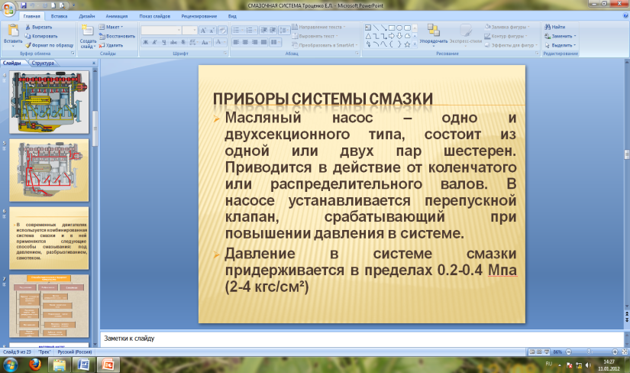 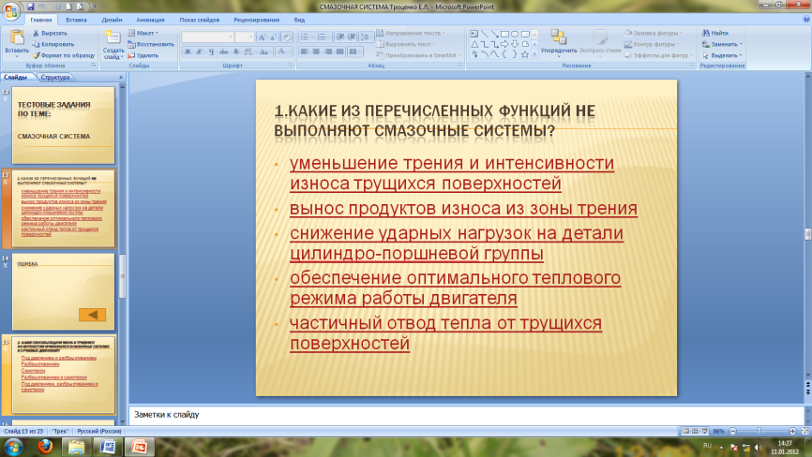

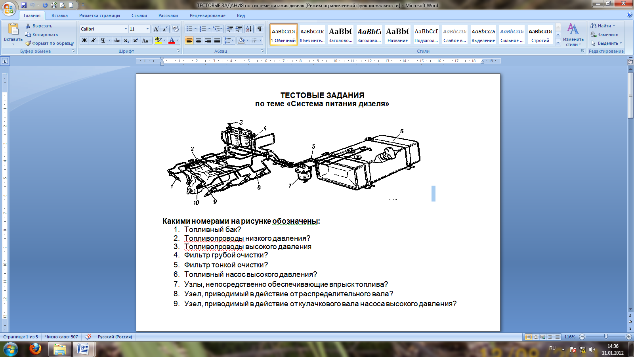

К настоящему времени сложились две основ­ные формы контроля проверки знаний учащихся: устный опрос и письменная работа. Каждая из них, имея определенные положительные стороны, обладает и целым рядом су­щественных недостатков.

Так, устный опрос является выборочной формой контроля знаний отдельных учащихся, занимает значительный объем времени от урока.

Пись­менная работа чрезвычайно трудоемка и не оперативна. Нередко преподава­тель, не успев справиться с проверкой работ студентов, начинает следующий урок без информации о том, какие раз­делы предыдущего материала не в полно мере были усвоены студентами. К тому же оба этих метода не из­бавлены от негативных проявлений, связанных с необъективной оценкой знаний.

Свободной от этих недостатков является форма контроля в виде тестовых заданий. Ее преимущество неоспоримо при проверке текущих знаний студентов. Оперативно про­верив работы, преподаватель может своевременно откорректировать изло­жение материала следующего урока, уделив больше внимания слабо усвоен­ным разделам.

Устные же фор­мы контроля на мой взгляд целесообразно применять при проведении зачетов и экзаменов

Среди различных видов письменного кон­троля хорошо зареко­мендовали себя такие формы, подготовка рефератов и до­кладов по отдельным наиболее сложным темам.

Применение компьютерных техно­логий для оперативного контроля зна­ний студентов по предмету с использо­ванием тестовых заданий имеет свои положительные и отрицательные сто­роны. К негативным сторонам этой формы проверки можно отнести то, что удобство ее применения целиком зависит от заложенного программного обеспечения, а также от имеющейся компьютерной техники.

Мною в качестве текущего контроля знаний используется программа «Test».

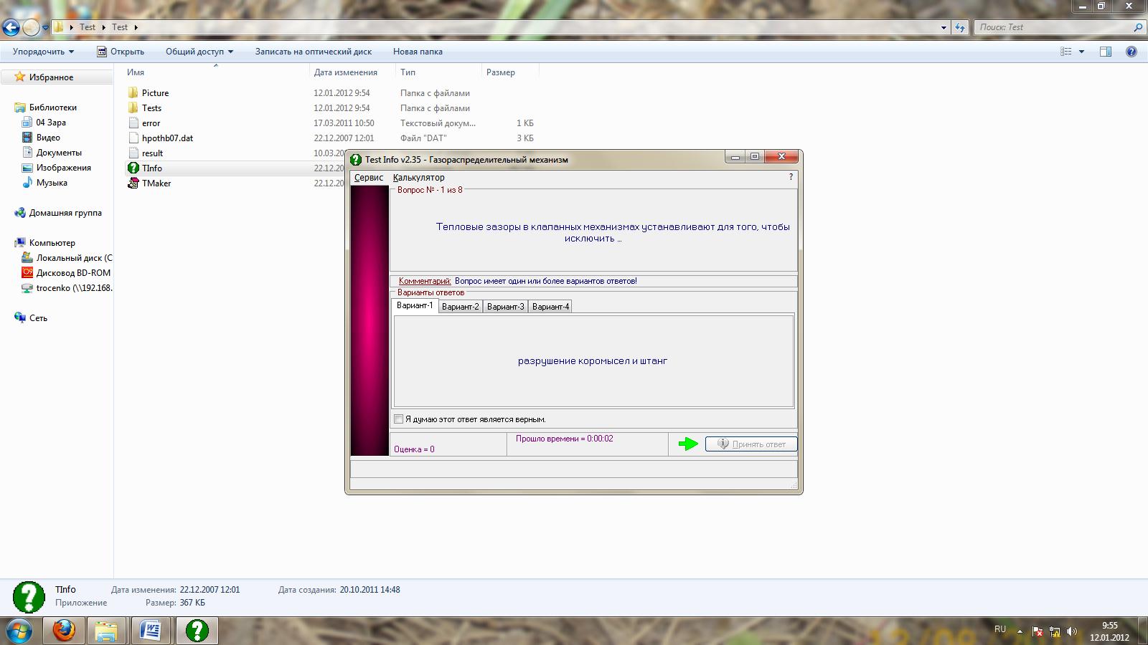 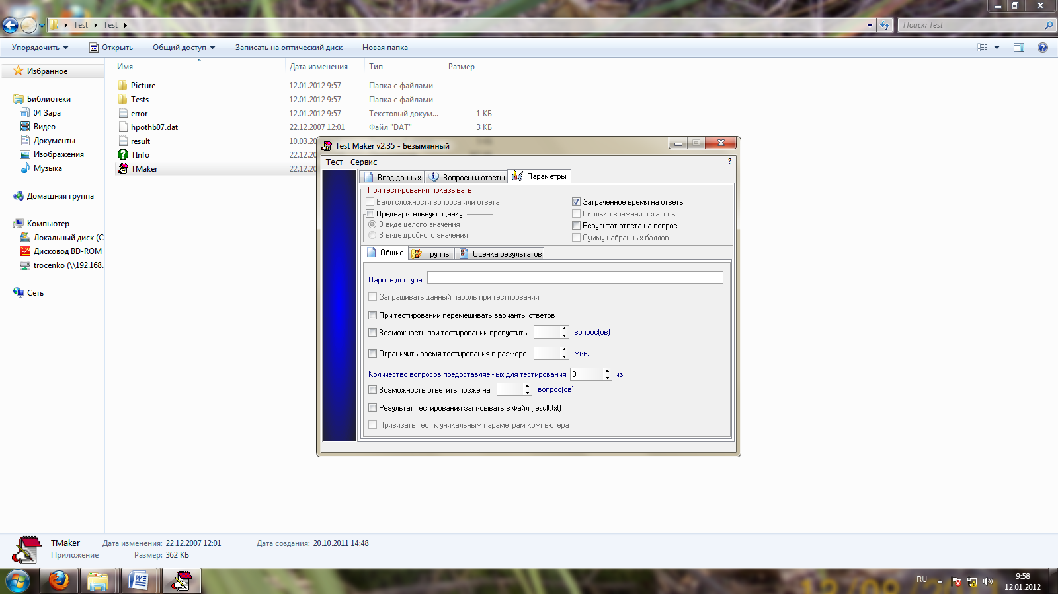

Эта программа позволяет при тестировании показывать предварительную оценку, время, затрачиваемое на тестирование, перемешивание вариантов ответов, возможность пропускания вопросов, а также результат тестирования записывается в файл.

Внедрение этой системы – это не только повышение качества обучения обучащихся, но и повышение квалификации самих преподавателей. Технология электронного обучения  ориентирована на основные закономерности  познавательной деятельности и учитывает психологическую характеристику формирования умственных действий: восприятие – осмысление – понимание – обобщение – закрепление – применение на практике. Студент неоднократно может прокручивать анимационные объяснения или образцы решения задач назад и вперед; возвращаться в любое время к предыдущей теме. При этом он даже не задумывается о том, что в это время происходит адаптация процесса обучения к уровню знаний и умений, индивидуальным возможностям и психологическим особенностям обучаемого.

Если же обучение  проходит на уроке в присутствии преподавателя, то во время выполнения заданий студентами, у самого преподавателя высвобождается время для индивидуальной работы с отстающими или для подготовки к следующему этапу урока.

Для  современных студентов использование возможностей инокоммуникационных технологий – норма жизни.  Вот почему на сегодняшний день электронное обучение  – это объективная закономерность.  Именно электронное обучение может быть мощным фактором формирования личности новой генерации  и свободным  гражданином в океане информационного общества.